中華民國現代五項暨冬季兩項運動協會出席國際會議報告
會議名稱  （英文名稱） | 2022年AMPC線上大會/2022 AMPC ONLINE CONGRESS
會議地點 | 首爾（線上會議）
會議日期 | 2022/11/3
出返國日期 | 線上會議
出席代表
  姓名（英文姓名） | 職稱（英文職稱）
  陳瑞斌 | 副理事Deputy Secretary General
  陳喬翊 | 國際組組員International Division staff
總會會員國數：45國
出席本次會議會員國數：17國
- 11/3會議議程：
- 1. 開幕 – AMPC理事長 Hyunjun Kim
- 2. 歡迎致辭 – UIPM 主席 Dr. Klaus Schormann
- 3. 點名
- 4、批准上屆會議紀要
- 5、主席和秘書長的聯合報告
- 6. EB（理事會）成員報告
- 副總裁
- 體育總監
- 7. 秘書長和審計師的財務報告
- 8. 2023年比賽日程
- 9. 2023 AMPC 大會
- 10. 臨時動議
- 阿富汗協會請求更多國際援助
- 11. 閉幕
- 重點
- 業務計畫與2022的預算批准
- 各國協會支援計畫
（10個國家協會的設備和 16 個國家協會的 3,000 美元，作為 covid 的救災基金）
- 報告2022亞洲競賽
- 英文排序仍為T開頭
- 2022年亞運會成為亞洲區的資格賽，並要求國家奧委會層面給予更多的合作和幫助，為2022年杭州亞運會和2024年巴黎奧運會做準備。
- 新加坡將成為 2023 年和 2024 年奧運會虛擬運動的主辦國
- 明年AMPC開會時間為2023 9/22-24中國杭州
- 印度有反應希望可以在南亞洲多舉辦五項的國際賽事
- 阿富汗協會請求更多國際援助, UIPM回應將會在UIPM大會上討論如何以最有效率的方式協助阿富汗
- 財務報告
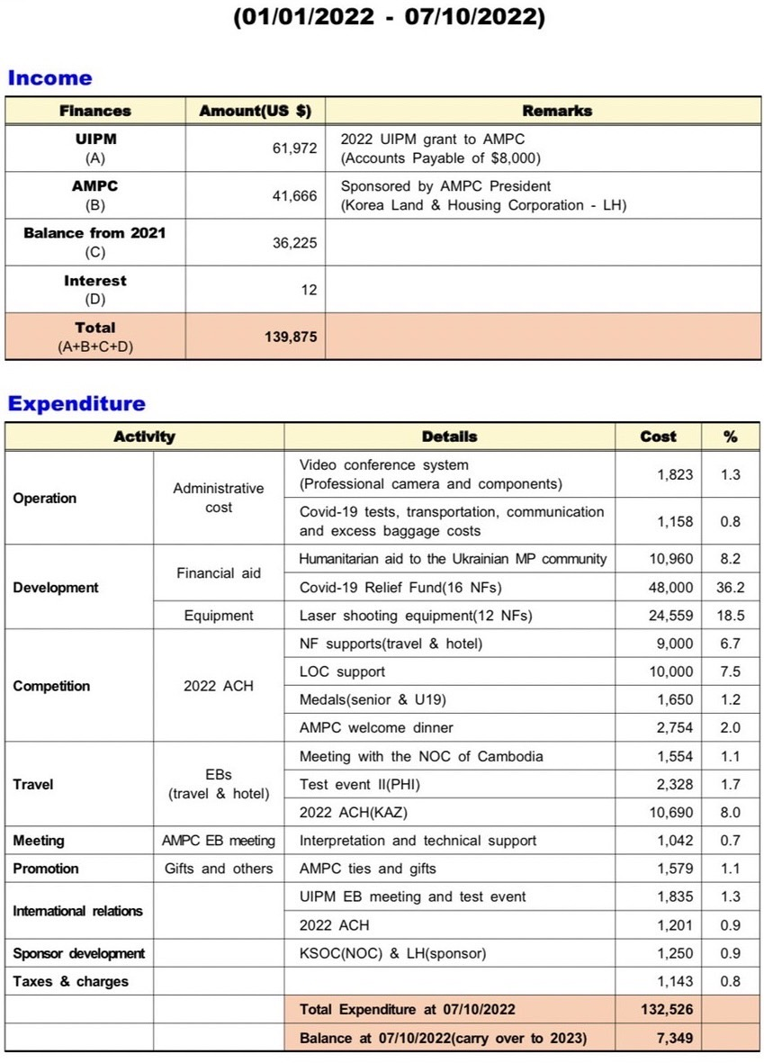
-總收入為139,875美元
-總支出為132,526美元
-結餘為7,349美元
- 參與心得
- 原定亞洲年會於2022年亞洲錦標賽時舉行（111/9/22）,因故改為線上（111/11/3）原訂參加林炳宏副理事長及劉燊鴻教練因另有要務,變更參與會議人員為本會陳瑞斌副理事長及國際組陳喬翊參加，會議期間順利舉行，我國於總會年會英文排序為T。
- 此次會議主要聚焦於總會賽事安排、財務報告，而未討論現代五項賽事相關規則修正，未來協會希望能爭取於我國多舉辦國際比賽，藉此與國外運動員多交流，提升台灣運動選手競技實力與成績，並強化我國與各會員國關係，促進台灣在世界各國的知名度。
- 活動照片
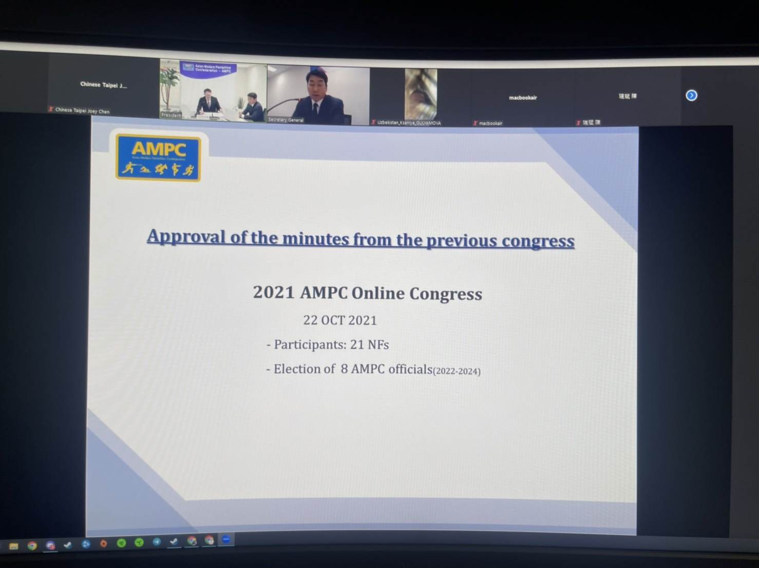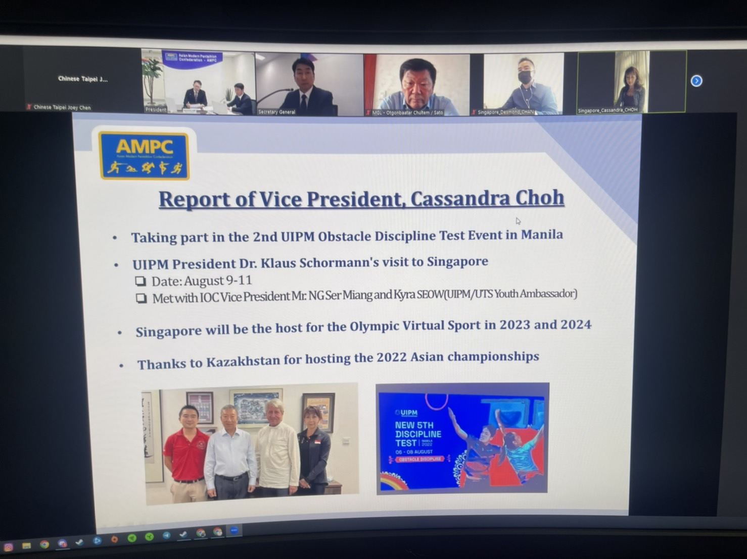

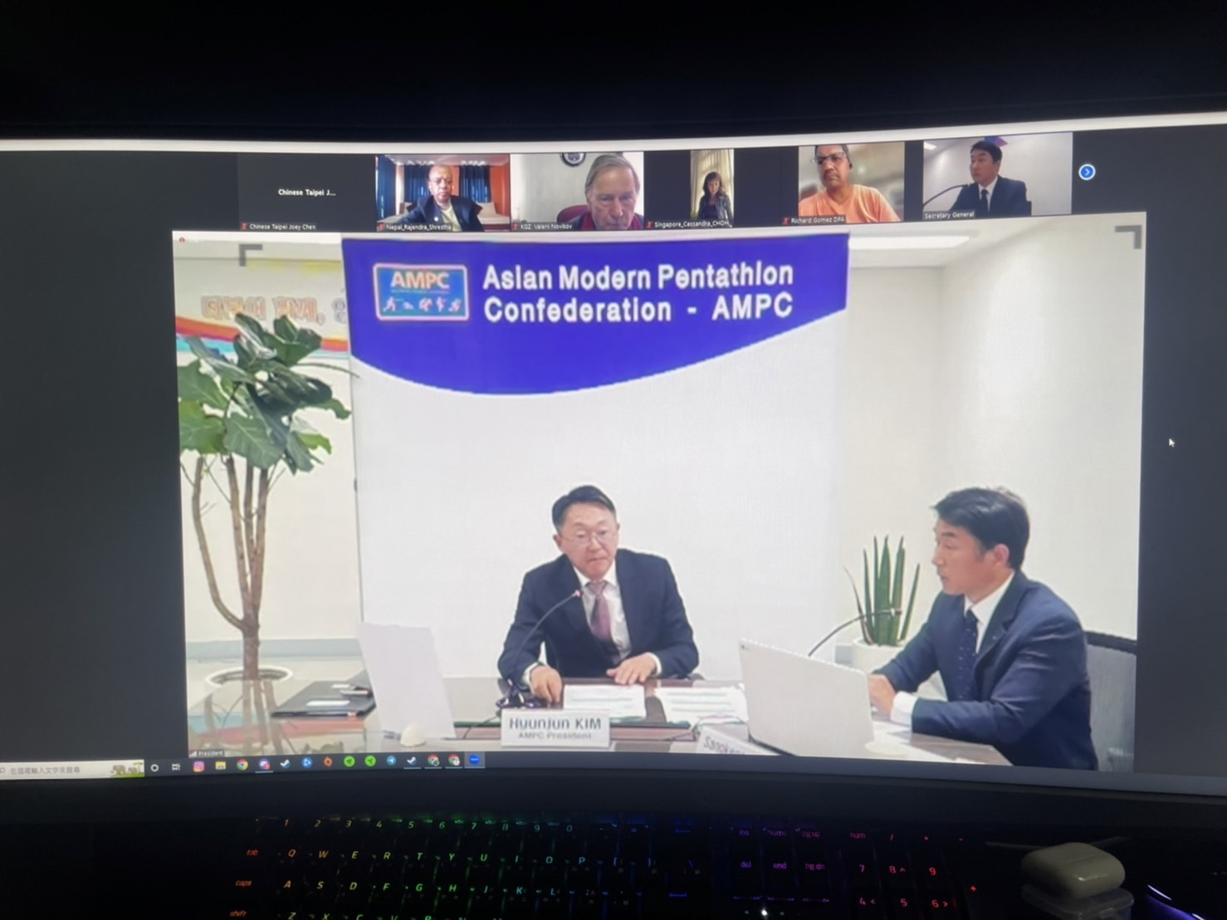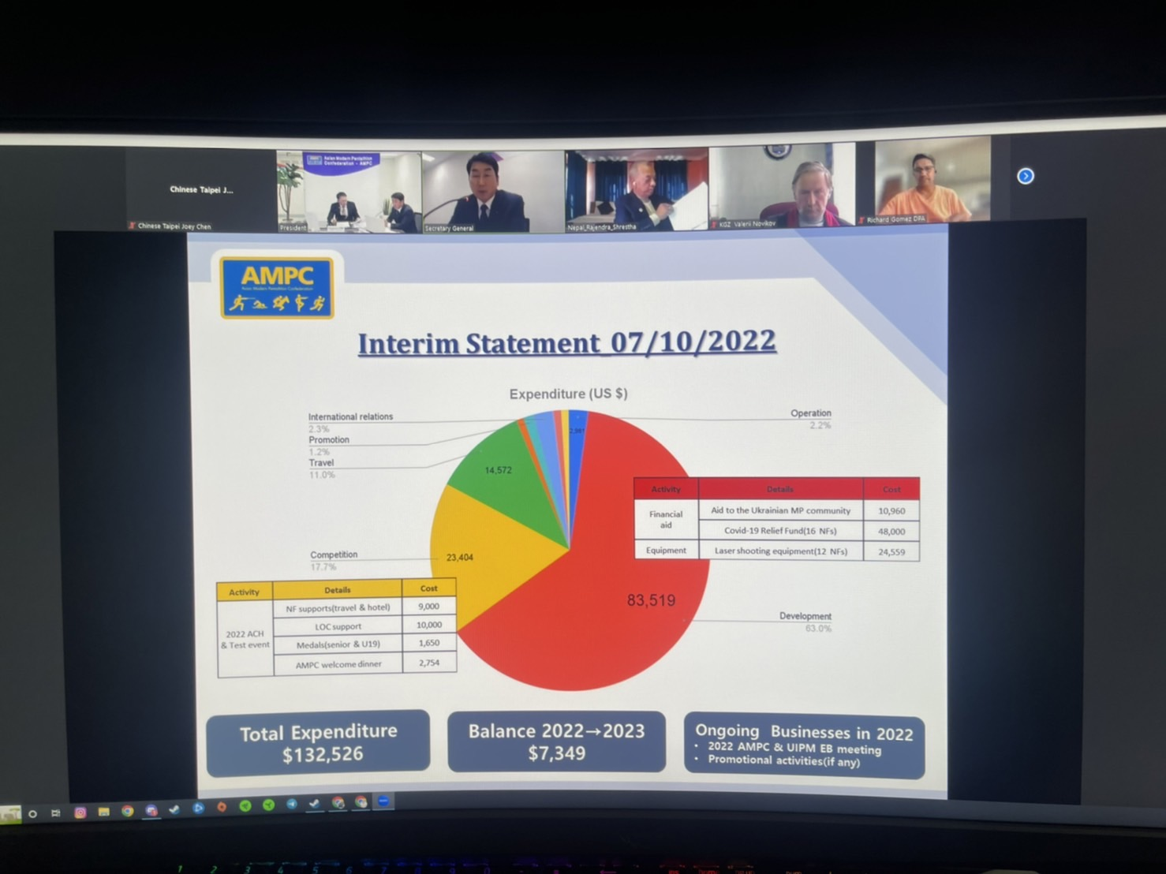

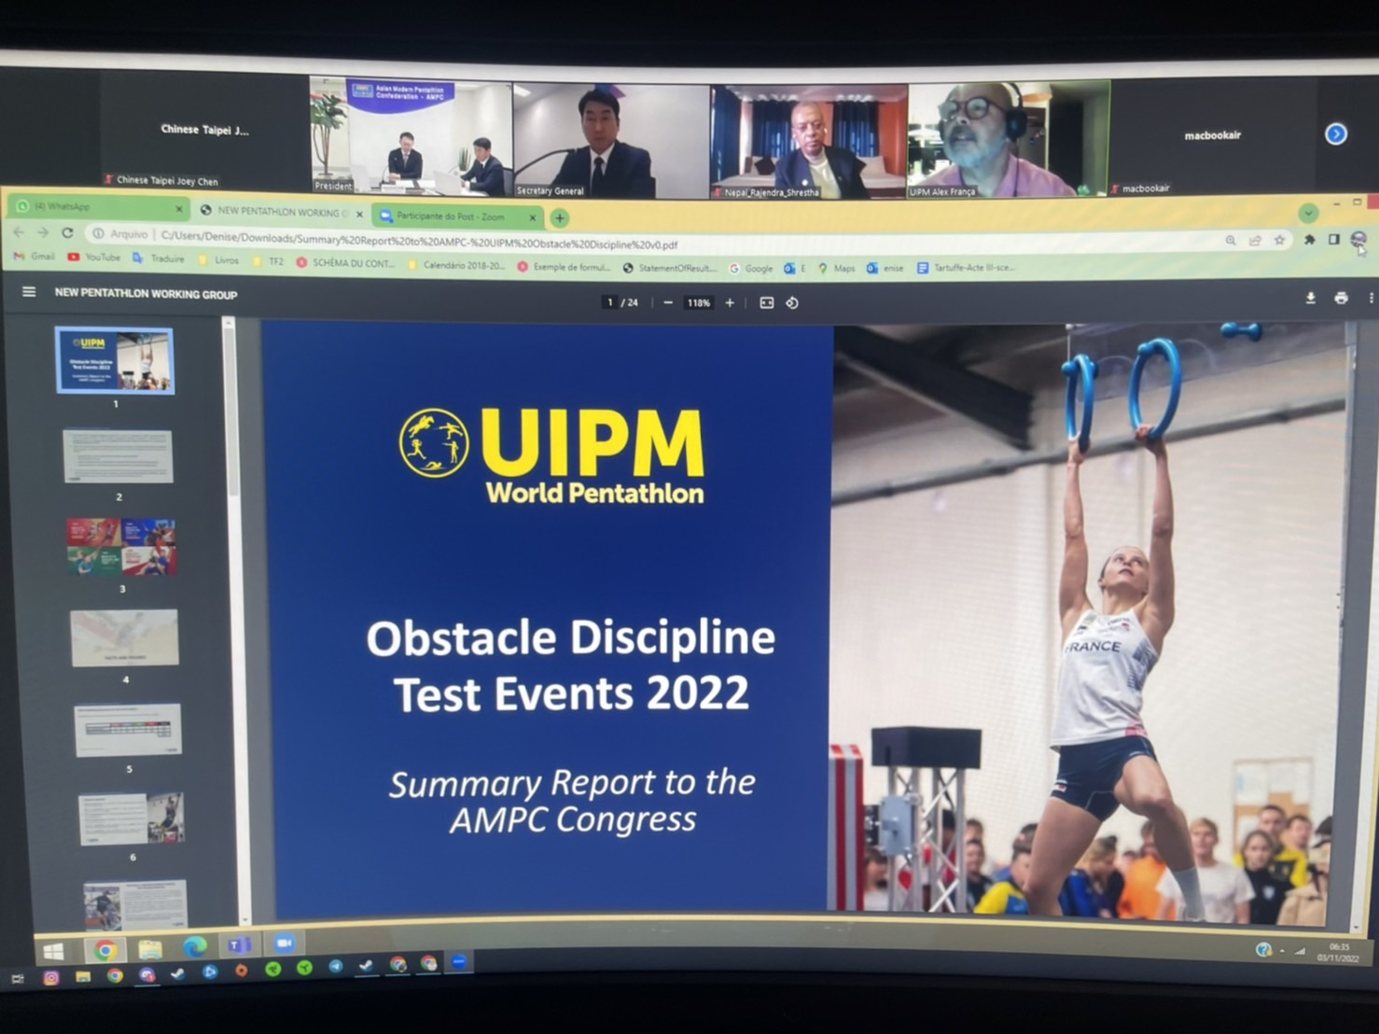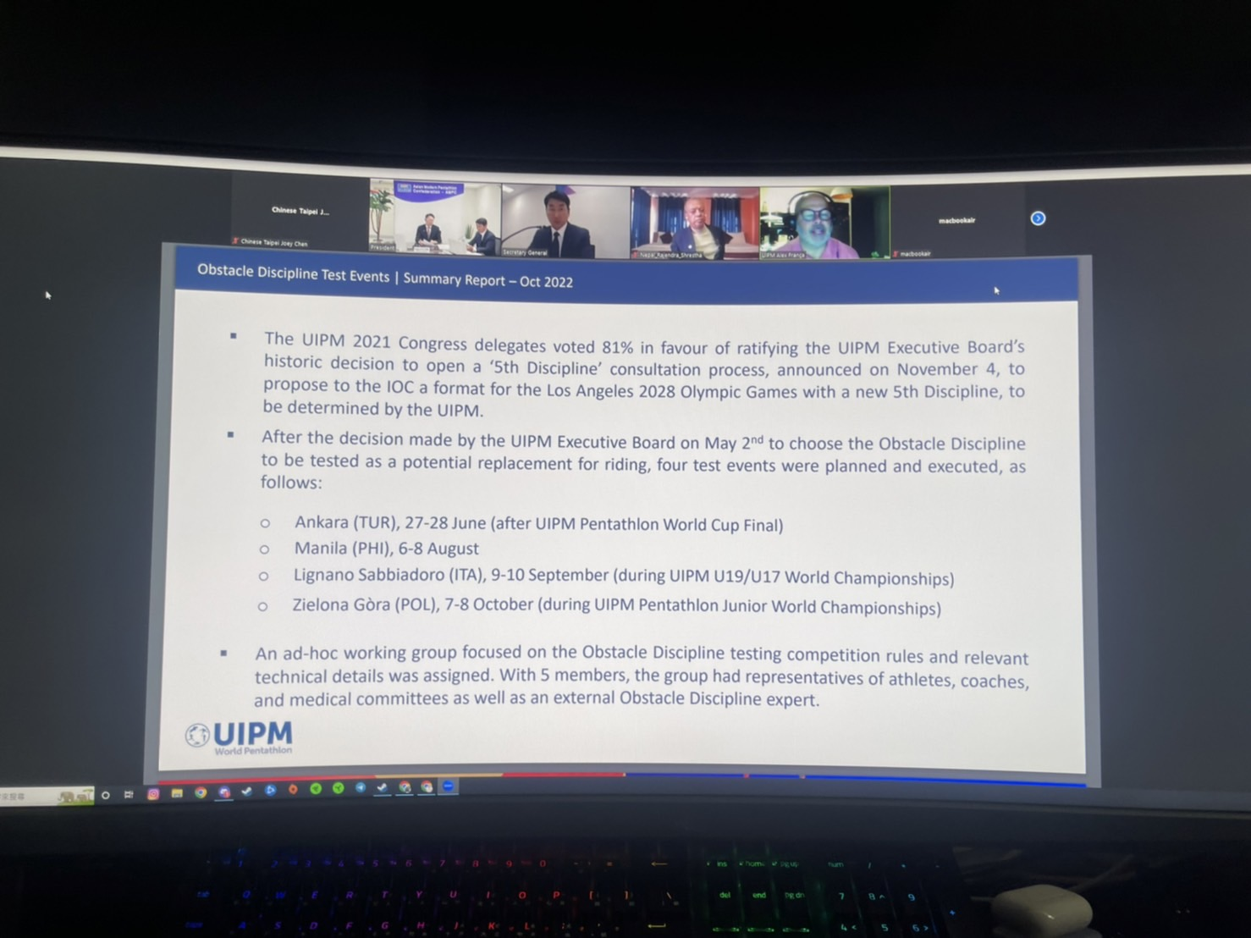

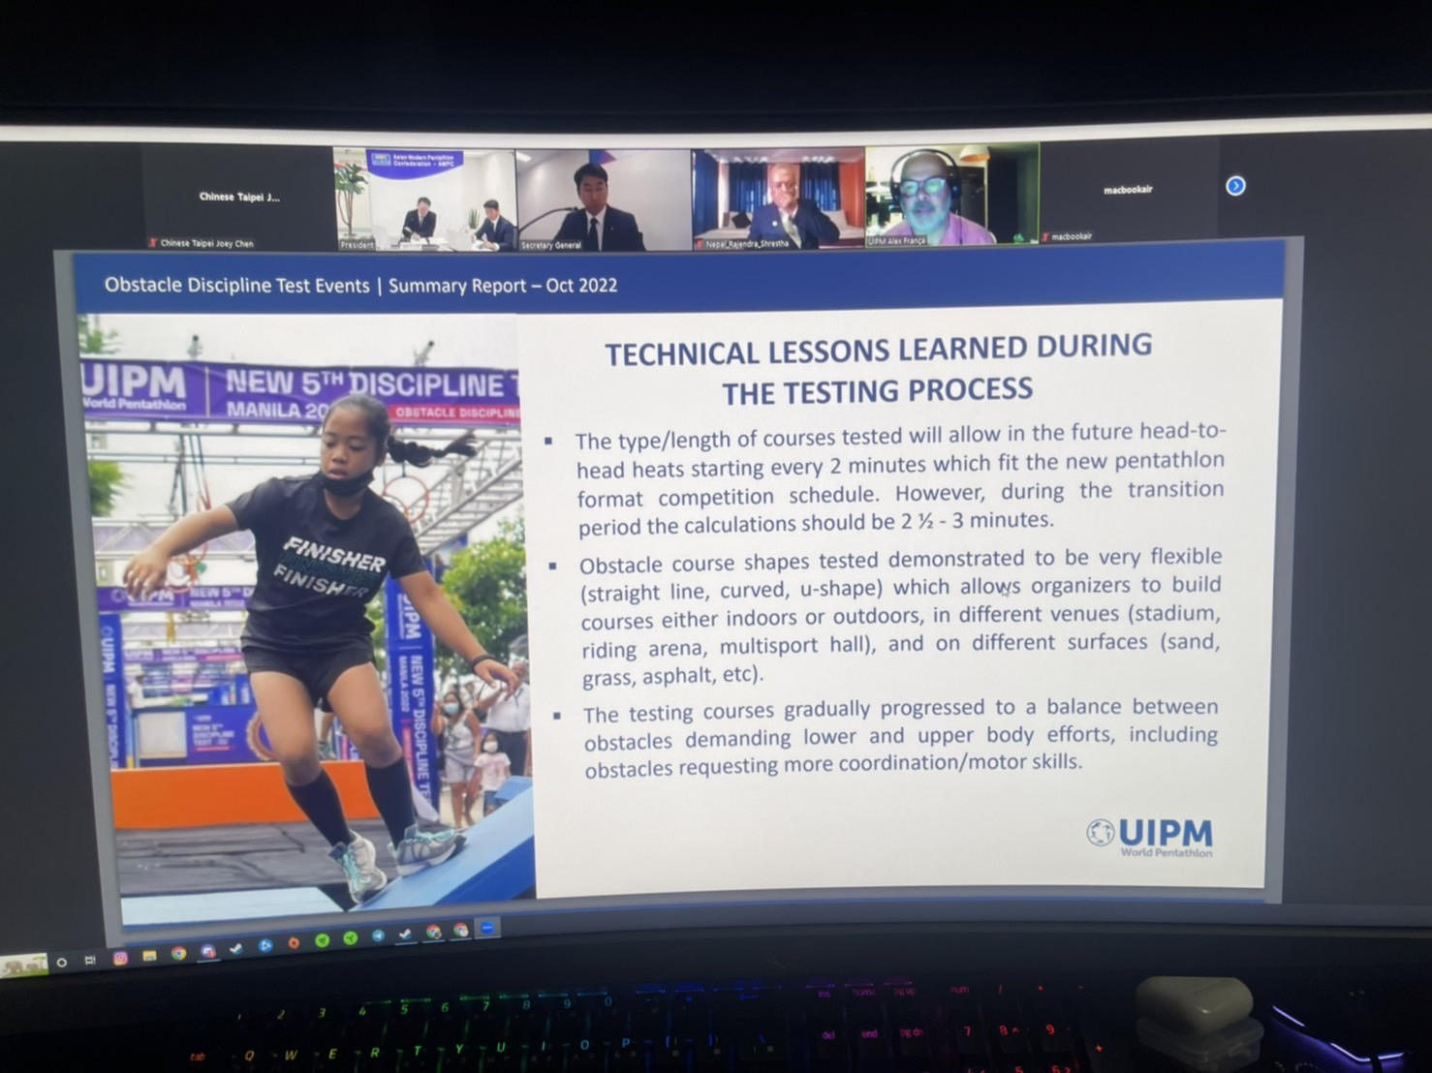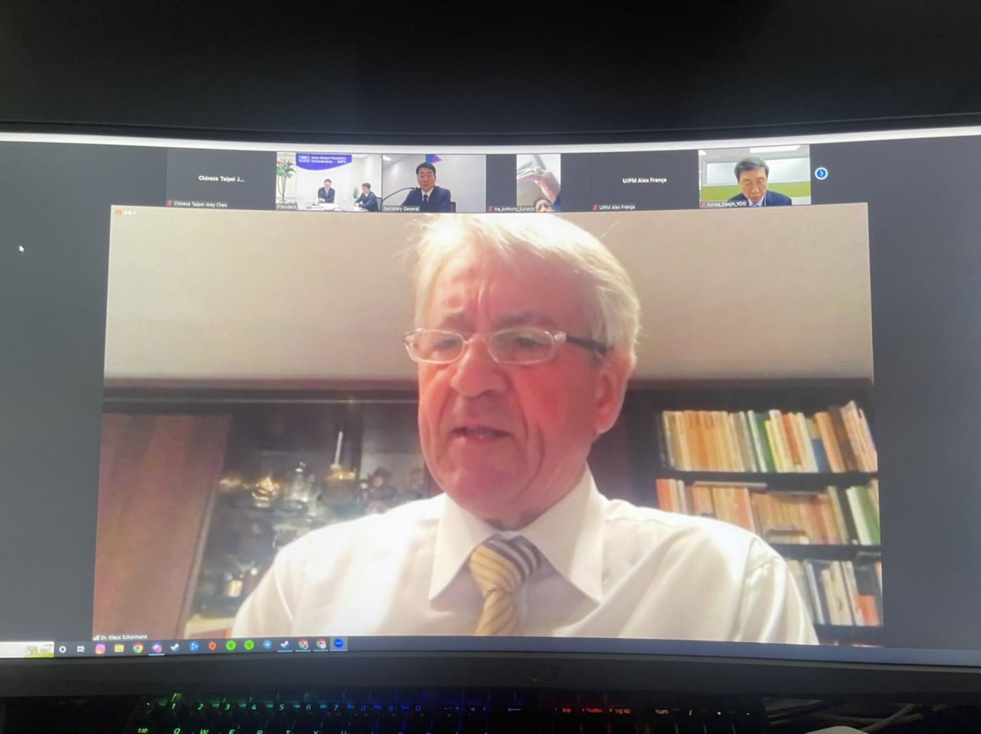

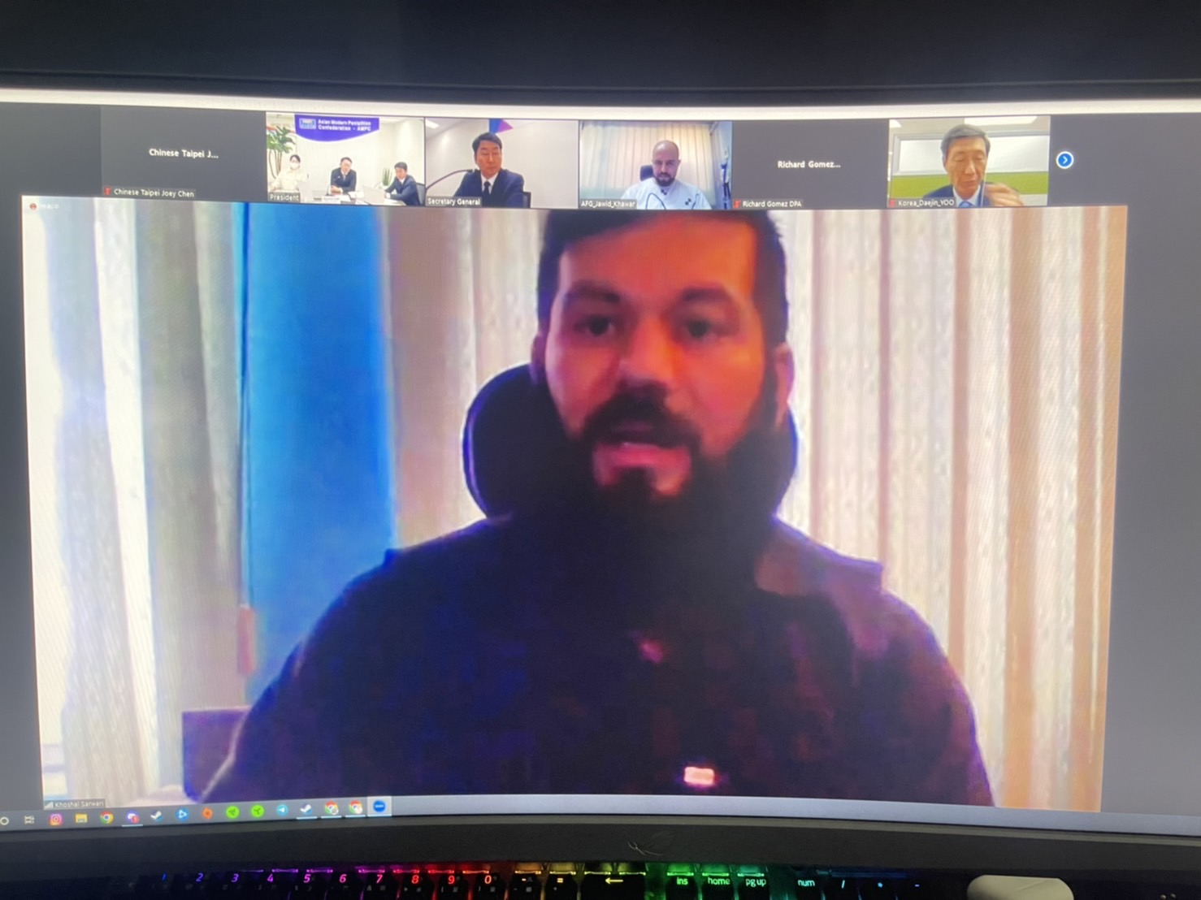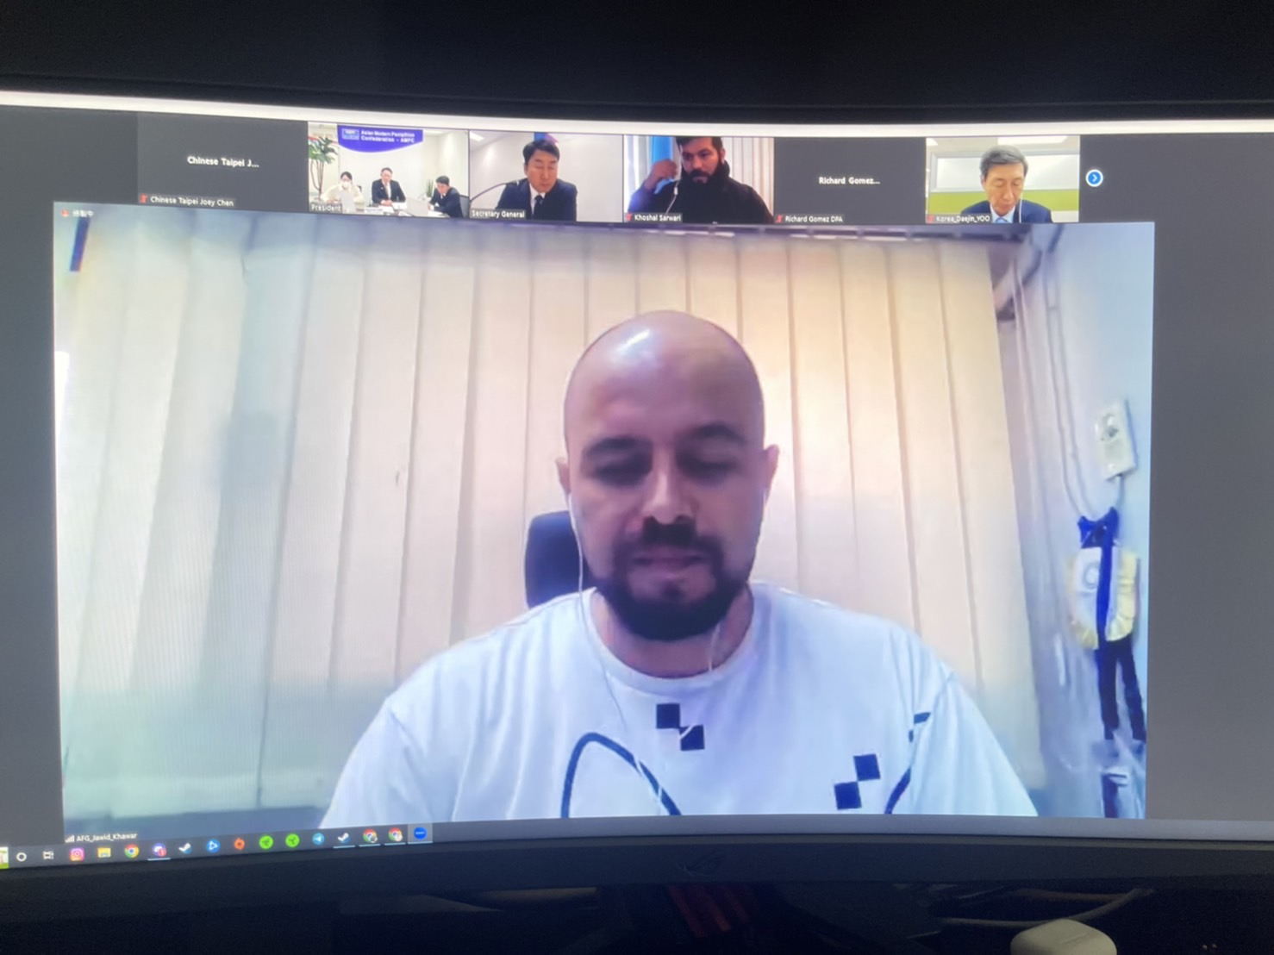

填表人  （簽章） |  | 秘書長  （簽章） | 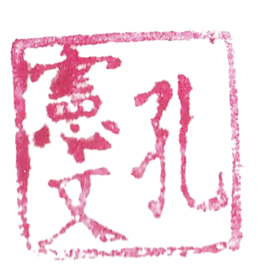 | 理事長  （簽章） | 
中華民國 111 年 11 月 3 日

